г. Червень, Минская область

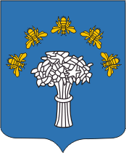
Код города Червень
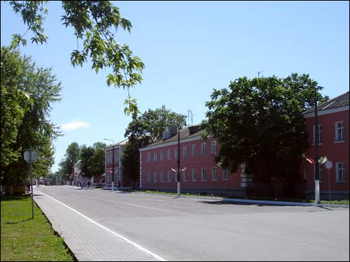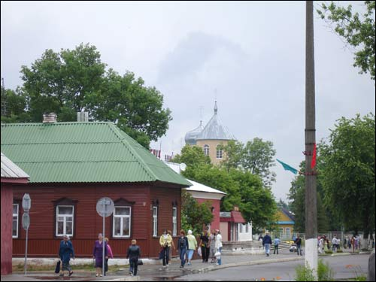

Расположение, административное деление, население г.Червень и Червенского района:
Червенский район располагается в юго-восточной части Минской области и занимает площадь в 1,6 тыс.кв.км. Граничит с Борисовским, Березинским, Минским, Пуховичским и Смолевичским районами Минской области и Осиповичским районом Могилевской области. Образован 17 июля 1924 года. В состав района входят городской поселок Смиловичи, 197 сельских населенных пункта, 10 сельсоветов. Население района 33.2 тыс.чел. Районный центр - город Червень с населением 10.1 тыс.чел. Находится на реке Червенка (Игуменка) в 62 км к юго-востоку от Минска,
История развития г.Червень:
Известен с 1387 года под названием Игумен в составе Минского уезда Великого княжества Литовского. С 1-й половины 15 века местечко принадлежало Кежгайлам, с 1447 года - виленскому епископу. Во время войны России с Речью Посполитой 1654-67 годов и в Северную войну 1700-21 годов Игумен был разграблен и сильно разрушен. С 1793 года находился в составе Российской империи. В 1976 году Игумен получил герб. Во время восстания 1863-64 годов здесь действовал повстанческий отряд во главе с Б.Свентаржецким. В 1923 году Игумен переименован в Червень (от белорусского названия месяца июня). С 1924 года - центр района.

Природные и климатические условия Червенского района:
Территория района находится на Центральноберезинской равнине. Наивысший пункт - 209 м - возле д.Волевачи. Из полезных ископаемых есть торф, песчано-гравийный материал, строительные пески, глины, суглинки, сапропель.
Средняя температура января -6.9 С, июля 17.9 С. За год выпадает 602 мм осадков. Протекают река Волма с притоком Гать, Уса с Добрицей, Уша. Есть озера - Песочное, Дикое, Лукава. Создано водохранилище Волма.
Лесистость района 38.6%. Созданы биологический заказник местного значения Червенский.
Хозяйственная деятельность г.Червень и Червенского района:
На территории района функционируют предприятия пищевой, лесной и деревообрабатывающей промышленности - "Червенский ДОК", "Смиловичская валяльно-войлочная фабрика", "Червенская типография", "Червенский овощесушильный завод", "Смиловичский кожевенный завод" и др. Кроме того, в районе действует рыбхоз «Волма».
Основу экономики района составляет сельскохозяйственное производство, специализирующееся на мясо-молочном животноводстве, свиноводствве, птицеводстве.
Транспортные коммуникации г.Червень и Червенского района:
Червень находится в 30 км от железнодорожной станции Пуховичи на линии Минск-Осиповичи, рядом с автомобильной трассой М4 Минск-Могилёв. Основной транспортной организацией района является ДУП « Автопарк № 20». Предприятие обеспечивает пассажирские перевозки по 19 пригородным, 6 междугородним и 3 городским маршрутам. Автобусным сообщением охвачено 138 населенных пунктов района.
Туристический потенциал г.Червень и Червенского района:
Город Червень - одно из немногих на бывшем постсоветском пространстве мест, где установлено сразу несколько памятников жертвам репрессий 30-40-х годов 20 века. Каждый год в конце июня проходят траурные церемонии на месте расстрела граждан Беларуси, Польши и Литвы - жертв большевистского террора.
Из достопримечательностей города стоит выделить Крестовоздвиженский костел, в 90-е годы 20 в. была открыта церковь Св. Николая. Стоит взглянуть на еврейское кладбище с полуразрушенными часовнями. Братские могилы советских воинов находятся на улице О. Кошевого, на кладбище. На улице Замитовская находится могила жертв фашизма. В 1974 году в честь Героя Советского Союза Г.П. Барыкина, участника освобождения Беларуси от немецко-фашистских захватчиков установлен его скульптурный портрет на одноименной улице. На улице Минской в честь освобождения Червеня и района от немецко-фашистских оккупантов поставлен памятник - пушка на насыпном кургане. В память участницы Червенского коммунистического подполья М.М. Матусевич и партизанки Л. Шаметько установлена стела на той же улице. В окрестных деревнях есть свои достопримечательности - в Рованичах - Костел Антония (конец 18-нач. 19 в) и дворцово-парковый комплекс, на Рованичской Слободе - Мемориальный комплекс «Разгром».
Познакомиться с историей города можно в Червеньском райнном краеведческом музее.
Отдохнуть и оздоровиться приглашают оздоровительный центр "Волма", база отдыха "Ведрица".

